## РОССИЙСКИЙ УНИВЕРСИТЕТ ДРУЖБЫ НАРОДОВ

### Факультет физико-математических и естественных наук

### Кафедра прикладной информатики и теории вероятностей

#### ОТЧЕТ ПО

#### ЛАБОРАТОРНОЙ РАБОТЕ №7

*дисциплина: Научное программирование*

Студентка: Голос Елизавета Сергеевна  
Группа: НПМмд-02-20  
Ст. билет № 1032202186

**Цель работы**  
Научиться строить различные виды графиков: параметрические, неявных функций, в полярных координатах. Обучиться работе с комплексными числами, изображать их на координатной плоскости.

**Ход работы**

**Параметрические графики**

В самом начале работы включим журналирование. Построим график трёх периодов циклоиды радиуса 2. Для этого определим параметр как вектор в некотором диапазоне, затем вычислим x и y. Выполение команд показано на рисунке 1.

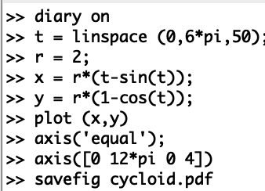

Рис.1 Команды для построения графика

Полученный график изображен на рисунке 2.

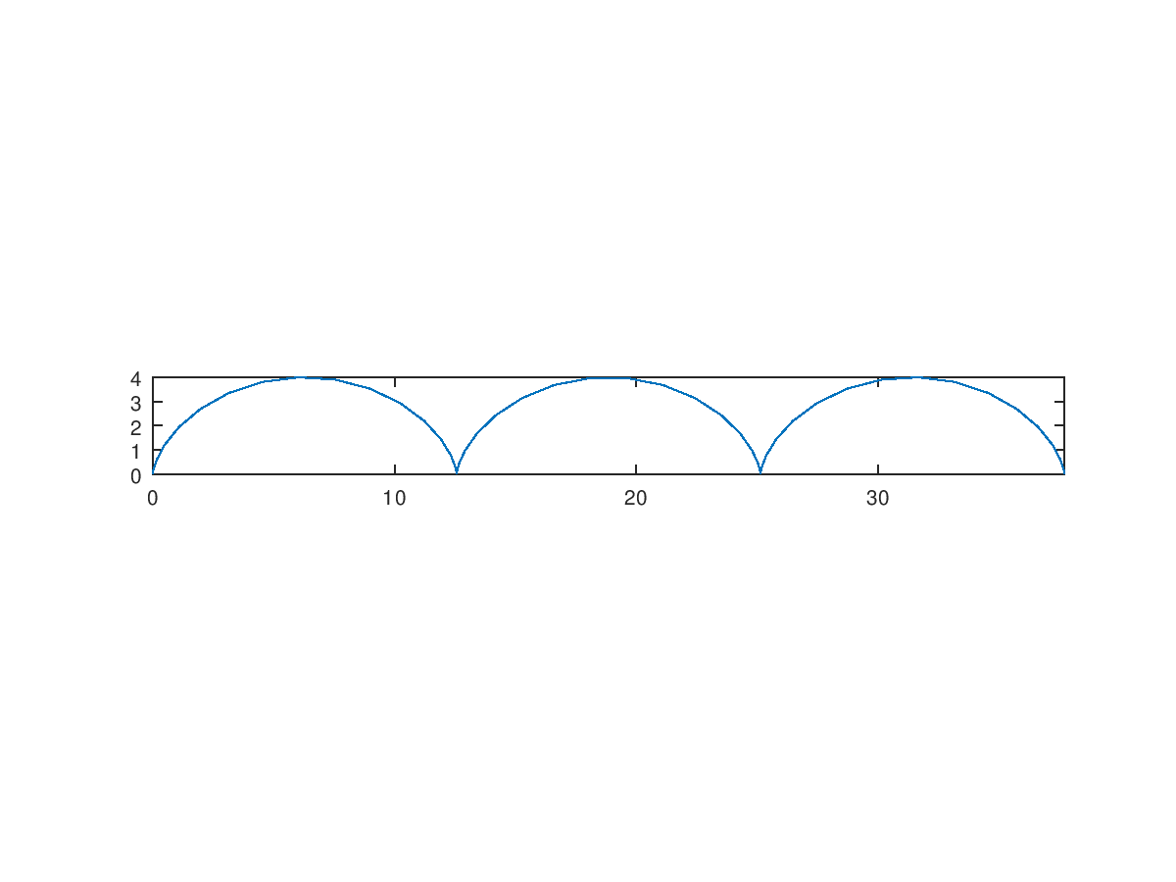

Рис.2 График циклоиды

**Полярные координаты**

Графики в полярных координатах строятся аналогичным образом. Построим улитку Паскаля. Ход работы показан на рисунке 3

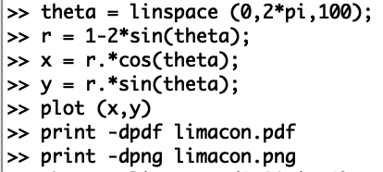

Рис.3 Построение графика в полярных координатах

Полученный график можно увидеть на рисунке 4.

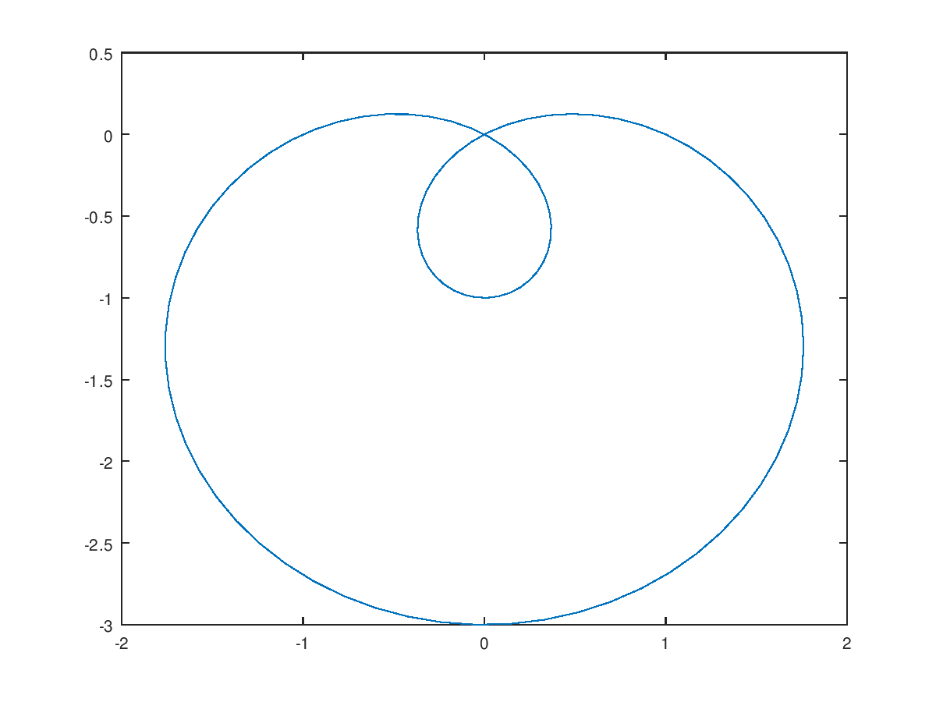

Рис.4 Улитка Паскаля.

Более того, можно построить данный график в полярных осях. Команды показаны на рисунке 5.

 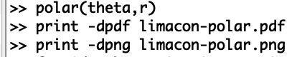

Рис.5 Реализация улитки Паскаля в полярных осях.

А сам график показан на рисунке 6.

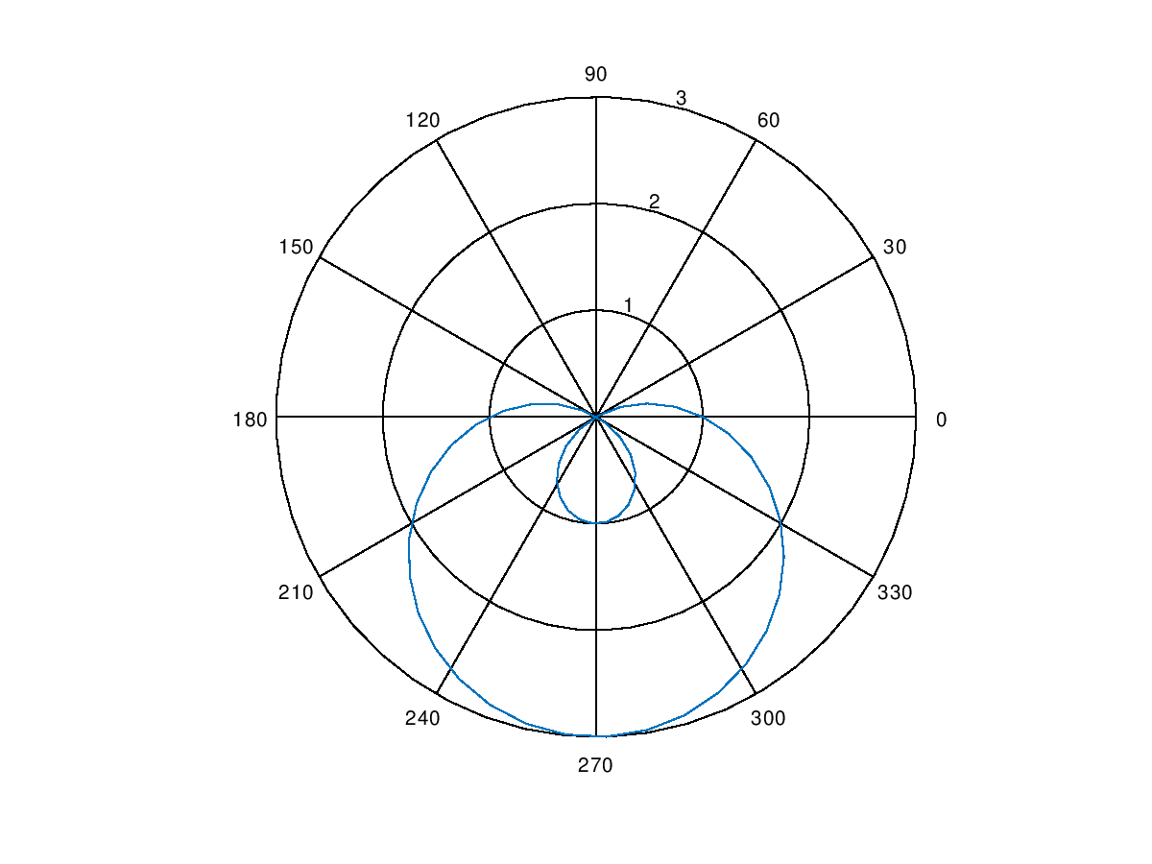

Рис.6 График улитки Паскаля в полярных осях.

**Графики неявных функций**

Следует построить неявно определённую функцию с помощью ezplot. Зададим график функции, используя лямбда-функцию, как показано на рисунке 7.

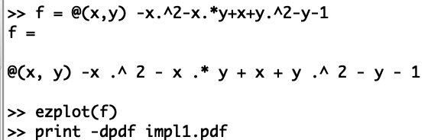

Рис.7 Реализация неявно определенной функции

После чего построим ее график. См. рисунок 8.

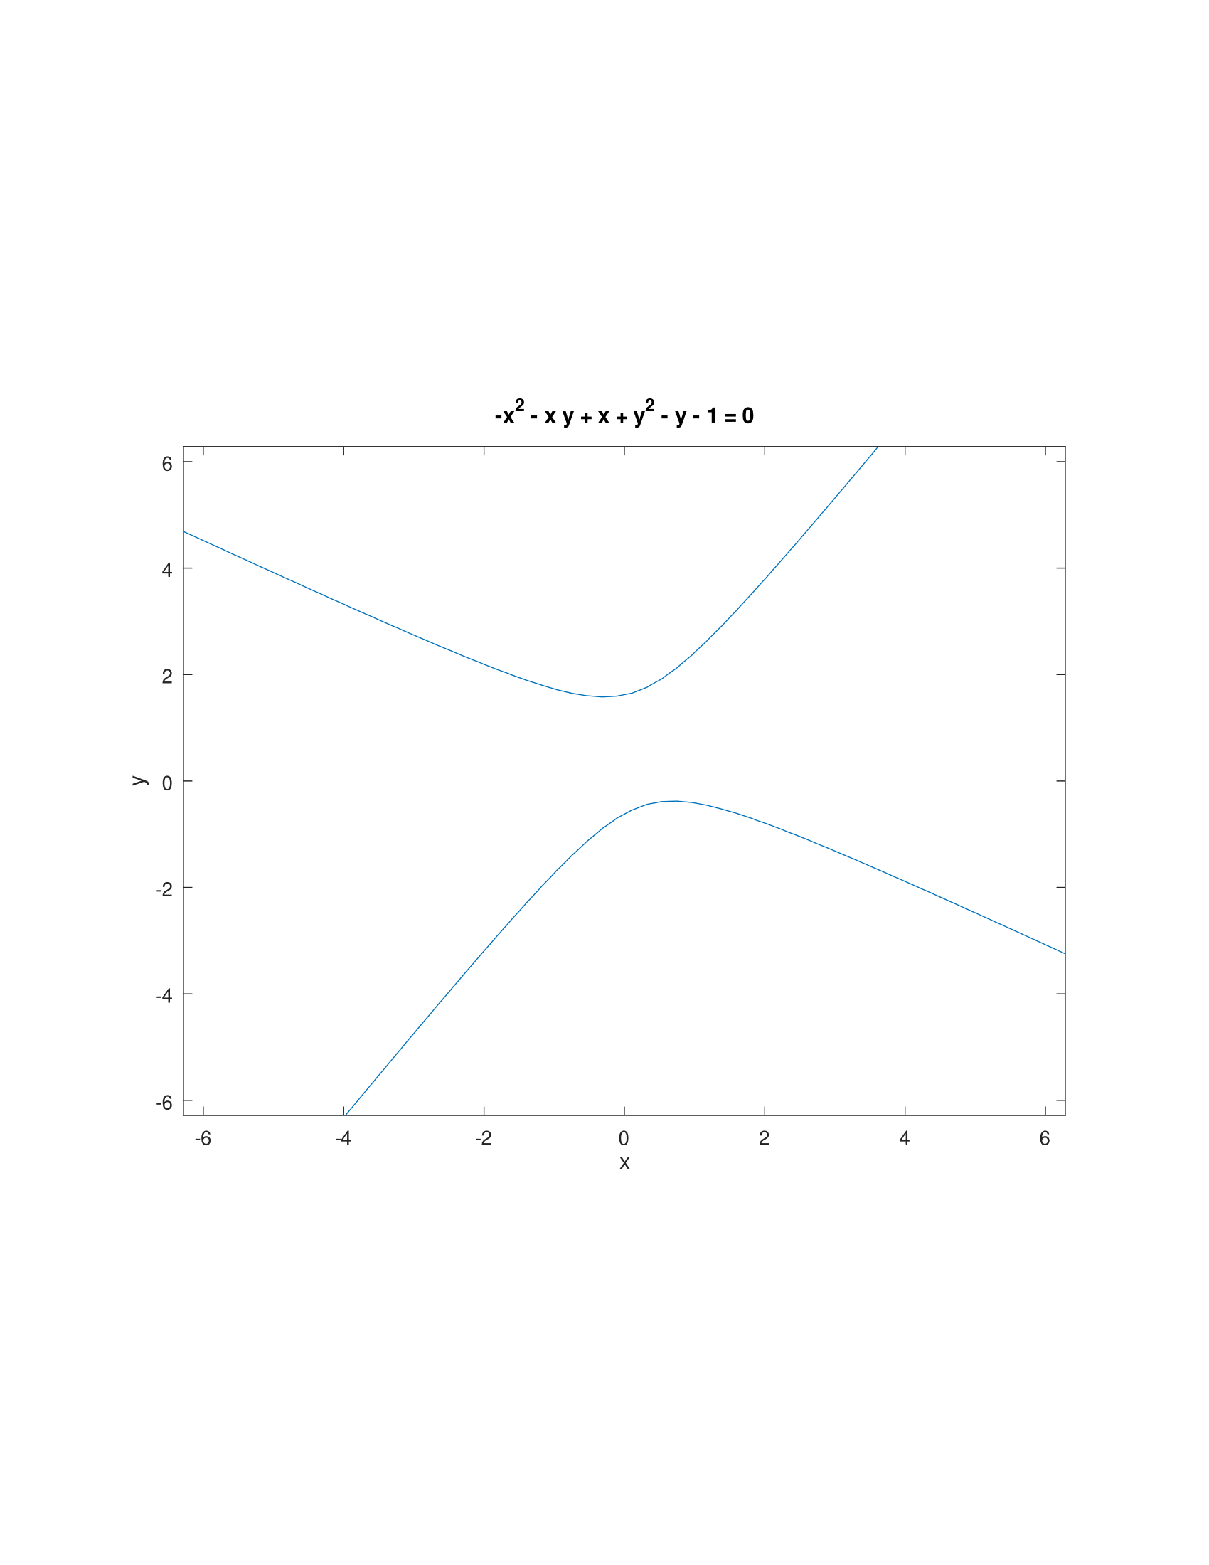

Рис.8 Реализация неявно определенной функции

Найдём уравнение касательной к некоторой окружности. Сначала построим круг, используя лямбда-функцию. Далее по правилу дифференцирования найдём уравнение касательной и изобразим ее на графике. См. рис. 9

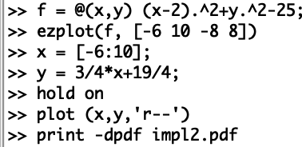

Рис.9 Построение касательной к окружности

Полученный график можно увидеть на рисунке 10.

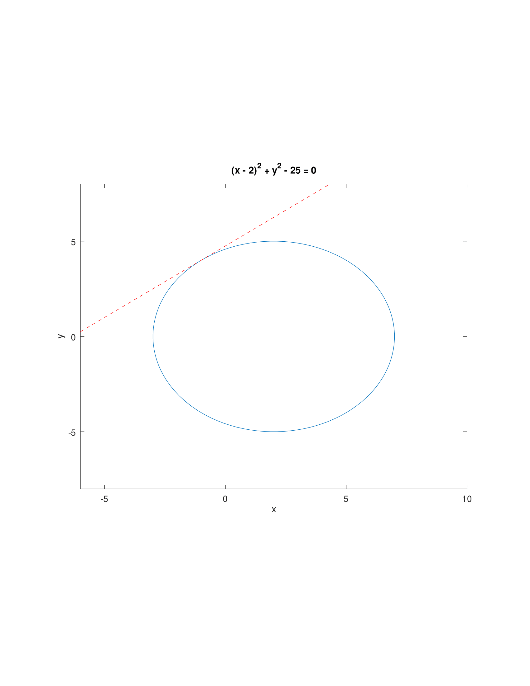

Рис.10 График касательной к окружности

**Комплексные числа**

Зададим два комплексных числа и запишем основные арифметические операции с ними: сложение,вычитание, умножение, деление. См. рисунок 11.

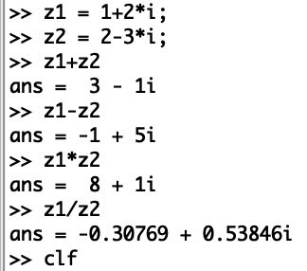

Рис.11 Действия с комплексными числами

Построим графики в комплексной плоскости, используя команду compass, используя команды, показанные на рисунке 12.

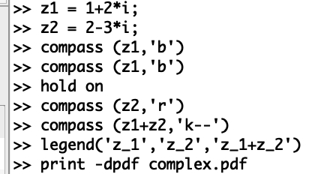

Рис.12 Построение графиков в комплексной плоскости

Изображение графиков показано на рисунке 13.

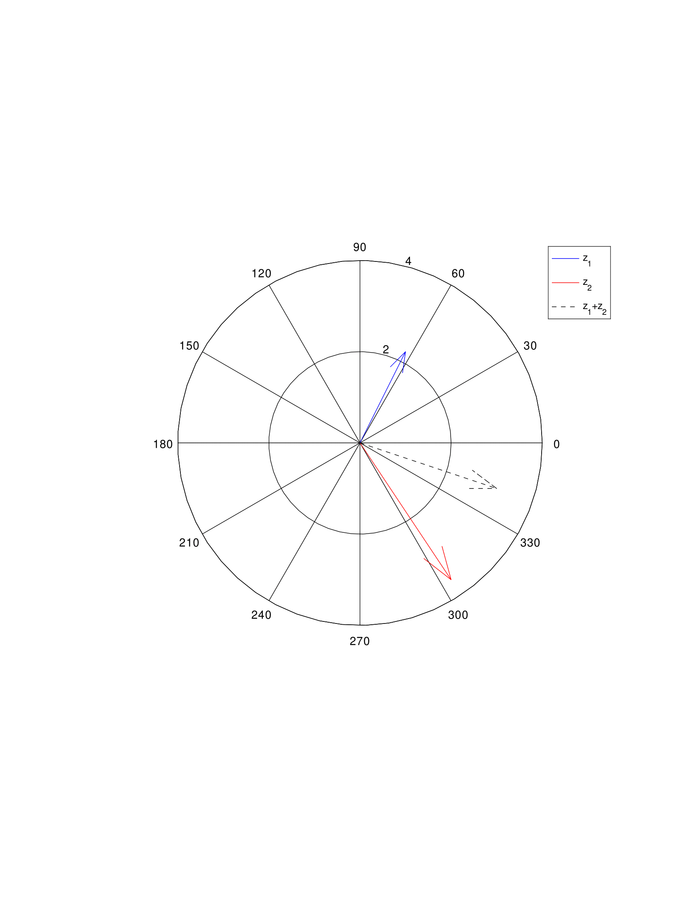

Рис.13 Графики в комплексной плоскости

Иногда мы можем получить странные результаты вывода программы. При вычислении корня третьей степени из -8, мы ожидаем ответ -2, но получаем другое число. Это объясняется тем, что Octave возвращает тот ответ, у которого меньший аргумент. Для того, чтобы получить -2, мы должны использовать команду nthroot, как показано на рисунке 14.

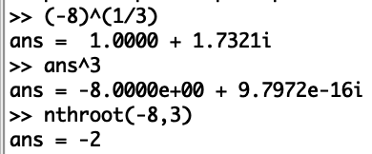

Рис.14 Извлечение кубического корня из отрицательного числа.

**Специальные функции**

Построим гамма-функцию Г(х+1) и n! на одном графике, как показано на рисунке 15.

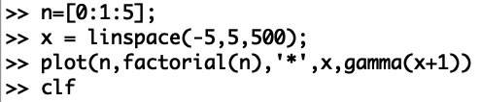

Рис.15 Построение гамма функции и факториала

Изображение показано на рисунке 16.

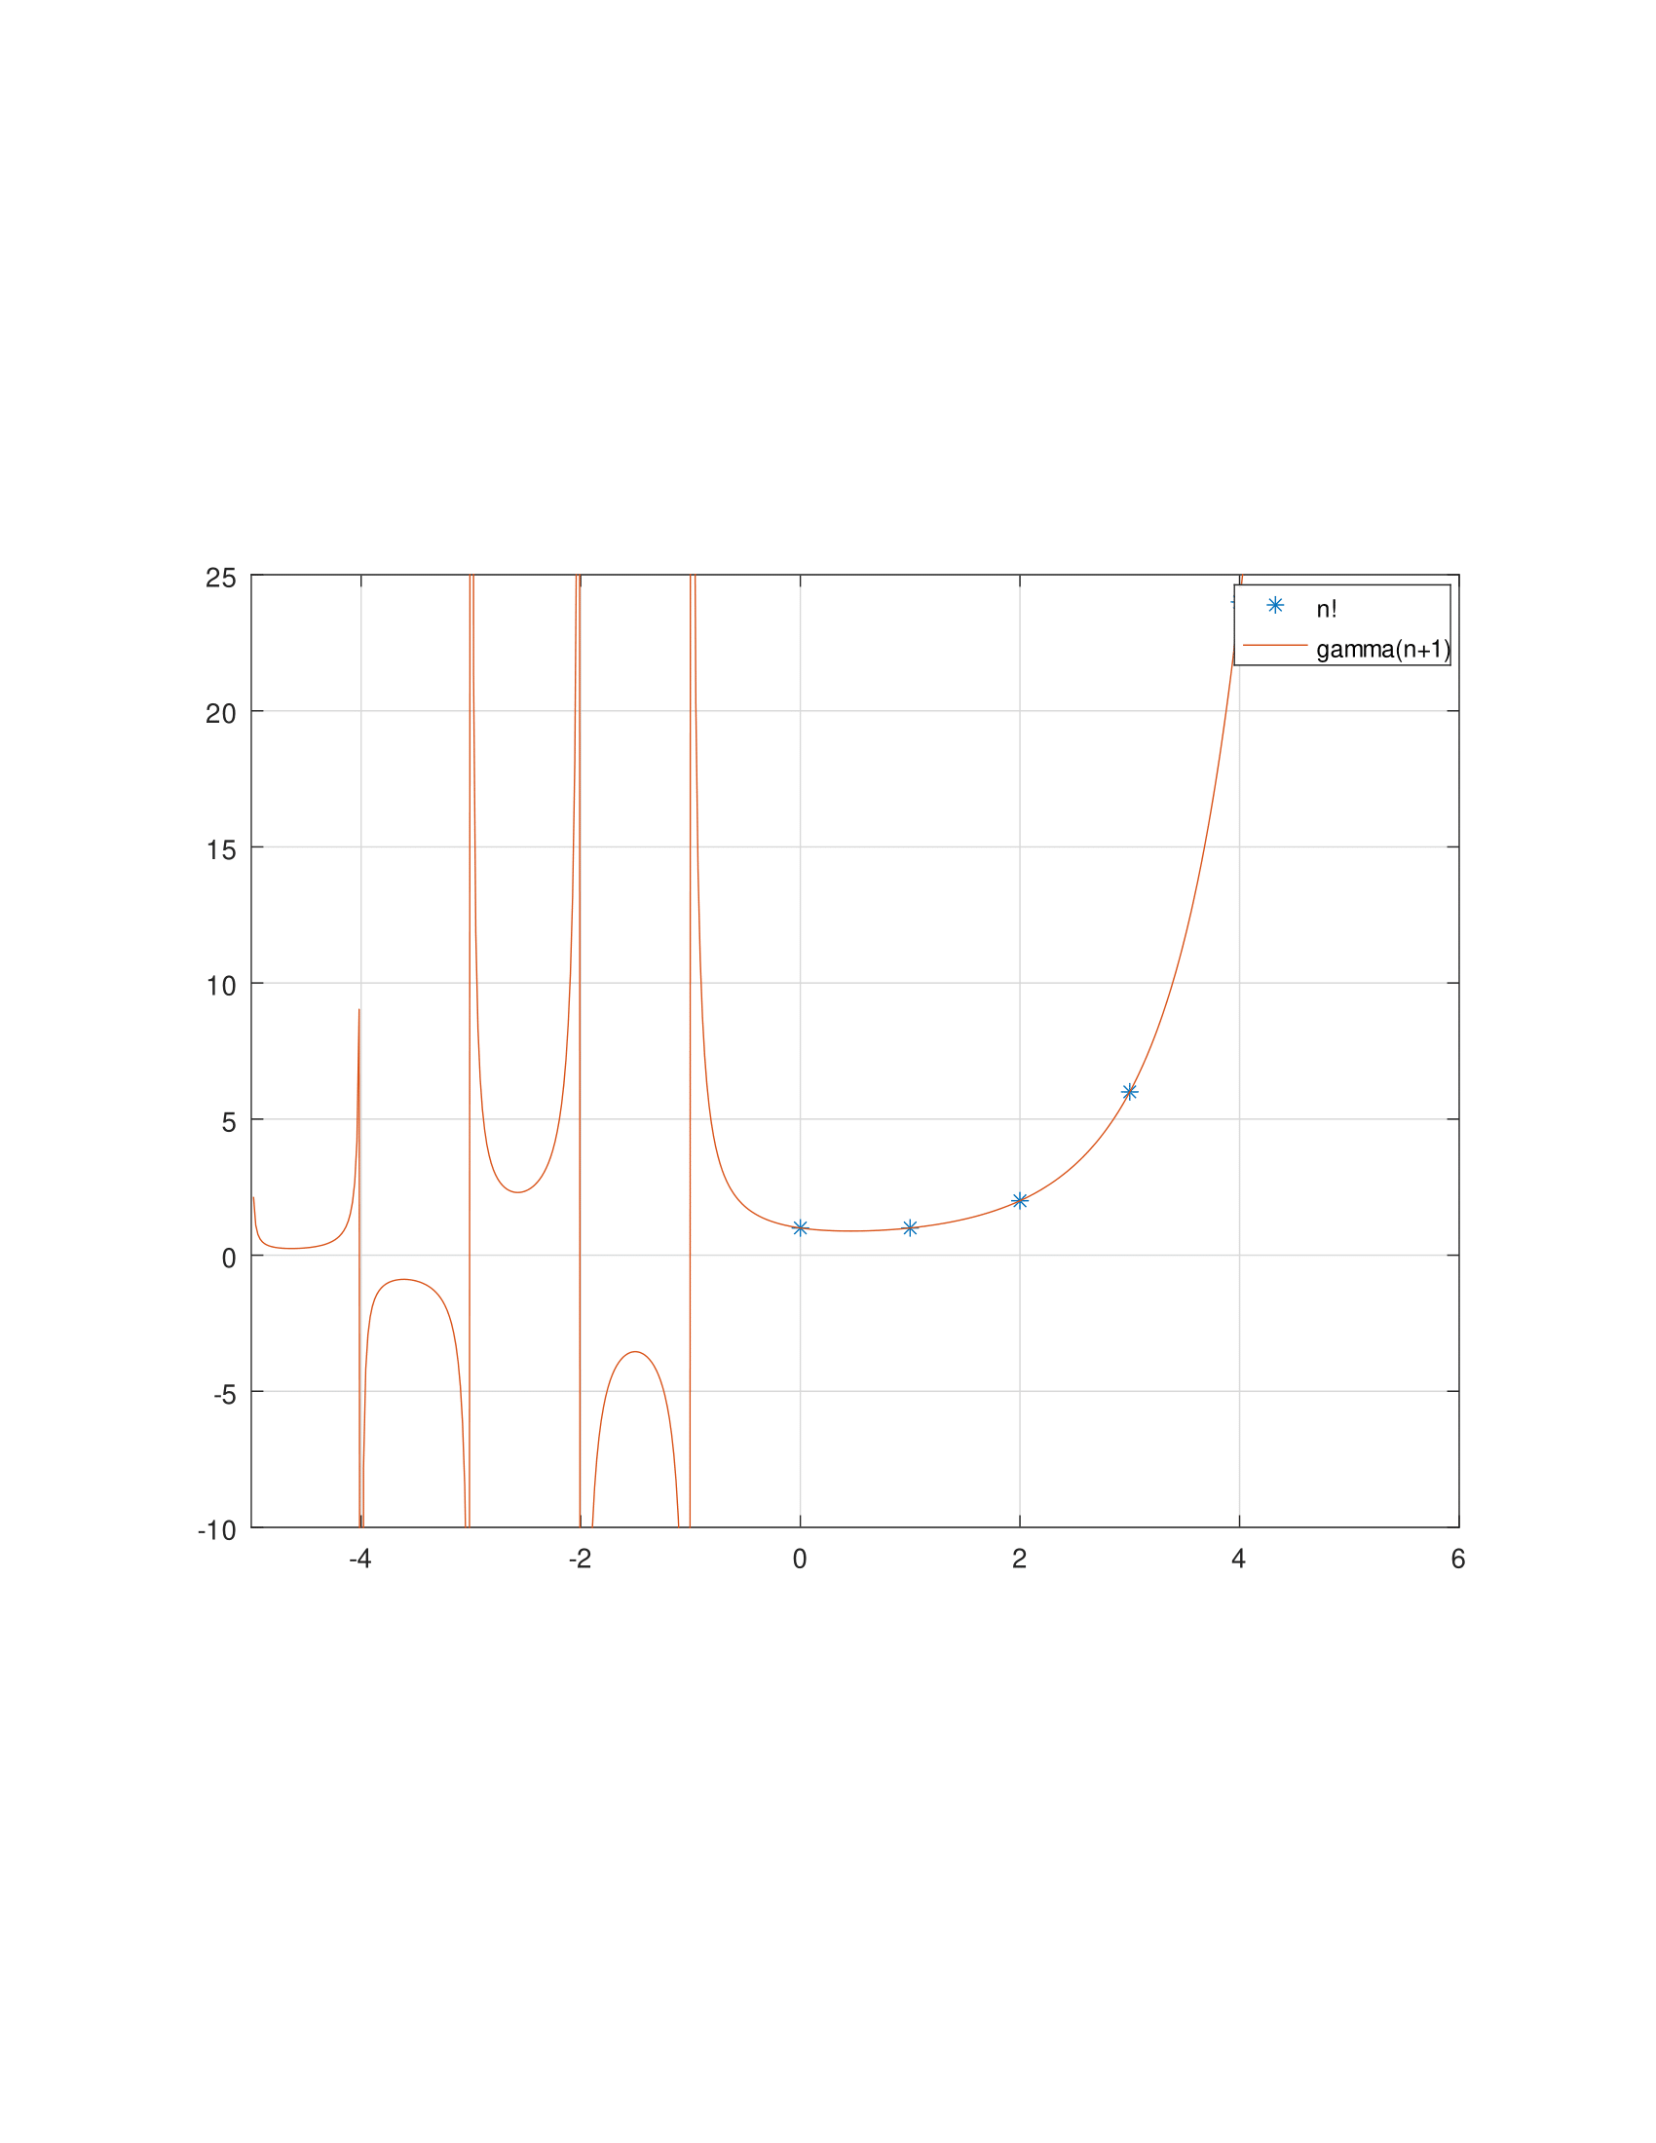

Рис.16 Изображение гамма функции и факториала

Разделив область значения на отдельные интервалы, можно убрать артефакты вычислений. Для этого следует выполнить команды, указанные на рисунке 17.

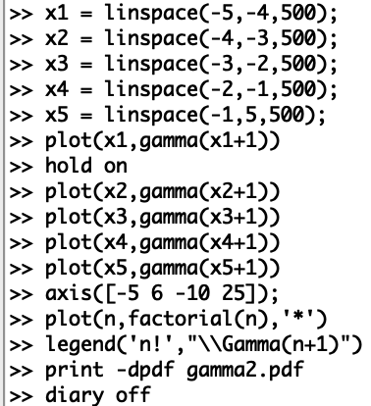

Рис.17 Разделение на интервалы

После проведения вышеуказанных действий, построим график. См. рисунок 18

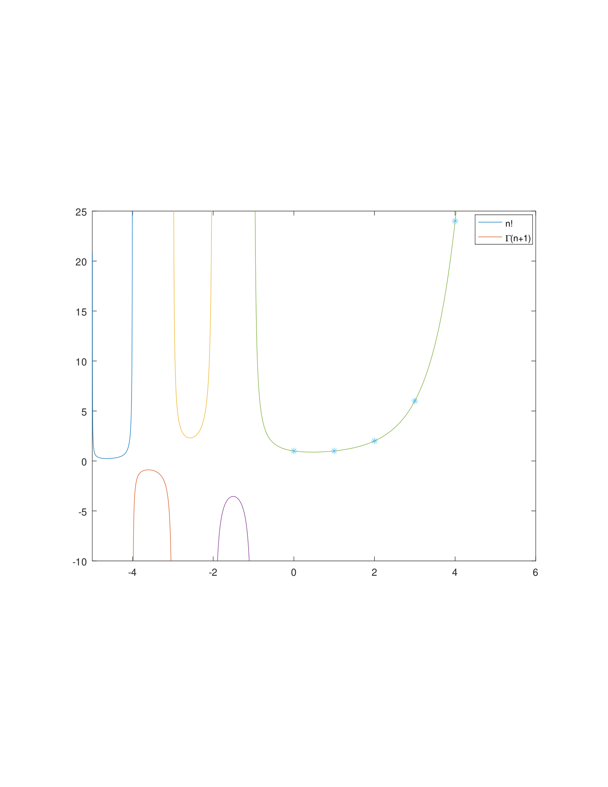

Рис.18 График гамма функции и факторила после устранения артефактов

**Вывод**

В ходе выполнения данной работы я научилась строить различные виды графиков: параметрические, неявных функций, в полярных координатах. Также поработала с комплексными числами, научилась изображать их на координатной плоскости. А также построила гамма-функцию и график факториала.